Caso de estudio

Roba una carta

ADS6501

Escuela de informática y telecomunicaciones

Integrantes: Isaac Alfaro San Martin.

Jorge Bravo Vasquez.

Bryan Gutierrez Santana.

Gabriel Medina Caniullan.

Sección: ADS6501-001D.

Fecha de Entrega: jueves 5 de septiembre de 2019.

# Índice

A continuación, se presenta la estructura de este reporte que detalla de manera general los contenidos que se verán durante la lectura, el cual posee documentación de arquitectura del software basado en el de la empresa caso roba una carta.

**Tabla de contenido**

Índice 2

Introducción de proyecto 3

Propósito del documento: 3

Ámbito del documento: 3

Definiciones, acrónimos y abreviaturas técnicas: 3

Documentación de referencia: 4

Usuarios & intereses 5

Identificación de usuarios e interesados: 5

Intereses y preocupaciones: 6

Requerimientos de usuarios: 7

Arquitectura detallada 8

Patrón arquitectónico a utilizar: 8

Requerimientos funcionales: 8

Vista de escenarios y lógica: 10

Diagrama general de casos de uso: 11

Casos de uso: 12

Caso narrativo extendido: 12

Diagrama de clases: 19

Diagrama de secuencias: 19

# Introducción de proyecto

## Propósito del documento:

Este informe tiene como objetivo otorgar documentación de la arquitectura del software a desarrollar para la empresa roba una carta, otorgando así información relevante con respecto a los usuarios y sus intereses y arquitectura detallada del software en base al planteamiento de escenarios, diagramas y casos, el objetivo de abarcar estos puntos es lograr enfocarse en el modelo de trabajo de la compañía para definir los intereses y preocupaciones que los usuarios posean y lograr modelar de manera concreta los distintos escenarios que presenta la compañía en cuanto a su funcionamiento, este documento tiene como finalidad ser otorgado a ejecutivos de la empresa.

## Ámbito del documento:

El sistema roba cartas es un software que permitirá optimizar los procesos a la empresa con las siguientes funcionalidades:

* Clasificar usuarios identificados junto con sus intereses y estándares que lo clasifican, estos sean rol, rango etario, nivel educacional.
* Administrar usuarios
* Generar ventas de entradas
* Generar reportes
* Administrar fechas
* Agendar fechas de juegos

El sistema tiene como objetivo optimizar los procesos que realiza la empresa, para que de esta forma cada usuario que use el sistema realice sus tareas de manera óptima y segura.

## Definiciones, acrónimos y abreviaturas técnicas:

La siguiente información corresponde a un diccionario de palabras relevante para el entendimiento del documento, otorgando así la definición de conceptos y términos técnicos los cuales podrán ser encontrados a lo largo de la lectura y que servirán de apoyo en caso de confusiones.

* Software: Término que hace referencia a un programa o conjunto de estos que permiten realizar determinadas tareas en un sistema informático.
* Requerimientos de usuarios: Es una condición o capacidad que el producto necesita cumplir para satisfacer la necesidad del usuario.
* Requerimientos funcionales: Son aquellos que describen funciones o actividades que un software o sistema deben realizar a lo largo de su utilización.
* Patrón arquitectónico: Este ofrece soluciones a la arquitectura de un software dando descripciones de elementos y cuáles son las relaciones que poseen junto con sus restricciones.
* Diagrama general de caso de uso: Describe gráficamente acciones o eventos que debe realizar una persona u objeto para que se cumplan ciertas actividades o proceso del sistema.
* Caso de uso: Este defiende forma narrativa un tipo de caso específico que se realiza dentro del sistema, incluyendo información relevante acerca de quiénes son los participantes, su propósito y frecuencia de uso, etc. Además estos deben incluir el flujo de eventos.
* Diagrama de clases: Es tipo de diagrama que describe la estructura del sistema mostrando sus clases, atributos, operaciones y relaciones entre estas.
* Diagrama de secuencias: Este es un tipo de diagrama que representa las interacciones el comportamiento del sistema a lo largo de su uso.
* StarUML: Es una herramienta que se utiliza para modelar diferentes tipos de diagramas como clases, uso, secuencias, etc.
* Check-box: Es una casilla de verificación, este elemento pertenece a la interfaz gráfica del usuario que permite realizar selección según sus opciones.

## Documentación de referencia:

La siguiente información presenta las referencias específicas a información contenida en este documento presentando la URL fuente de la información.

* <https://es.wikipedia.org/wiki/Patrones_de_arquitectura>, define aspectos de tipo informativo con respecto a la descripción del elemento patrón de arquitectura que se encuentra en definiciones acrónimos y abreviaturas técnicas.
* <https://es.wikipedia.org/wiki/Caso_de_uso>, engloba una definición genérica de los diferentes elementos encontrados en definiciones acrónimos y abreviaturas técnicas, tales son, diagrama general de caso de uso, caso de uso.
* <https://en.wikipedia.org/wiki/StarUML>, define el software a utilizar para el modelamiento de diagramas que se presentarán a lo largo del informe.

Referencias:

<http://staruml.io/download>

<http://staruml.sourceforge.net/en/>

<https://sourceforge.net/projects/whitestaruml/>

# Usuarios & intereses

## Identificación de usuarios e interesados:

Las tablas presentes a continuación representan los tipos de usuarios identificados que contribuyen al funcionamiento de la empresa y sus descripciones.

Tabla A1.1

Lista de Usuarios e interesados – Usuario 1.

|  |  |
| --- | --- |
| **ID** | U001. |
| **Nombre/Rol** | Jefe de empresa roba 1 carta. |
| **Rango etario** | 30 a 60 años. |
| **Nivel educacional** | Título universitario (Administración empresarial) – posgrado. |
| **Nivel usó TI** | Intermedio. Incluyendo manejo de equipos computacionales. |

Tabla A1.2

Lista de Usuarios e interesados – Usuario 2.

|  |  |
| --- | --- |
| **ID** | U002. |
| **Nombre/Rol** | Director general (Gerencia general). |
| **Rango etario** | 30 a 60 años. |
| **Nivel educacional** | Título universitario (Administración empresarial) – posgrado. |
| **Nivel usó TI** | Intermedio. Incluyendo manejo de equipos computacionales. |

Tabla A1.3

Lista de Usuarios e interesados – Usuario 3.

|  |  |
| --- | --- |
| **ID** | U003. |
| **Nombre/Rol** | Empleados. |
| **Rango etario** | 20 a 60 años. |
| **Nivel educacional** | Educación media, Título universitario (administración de empresa – ejecución en informática). |
| **Nivel usó TI** | Avanzado. Incluye manejo de equipo computacional, control y gestión en el área de marketing y ventas. |

Tabla A1.4

Lista de Usuarios e interesados – Usuario 4.

|  |  |
| --- | --- |
| **ID** | U004. |
| **Nombre/Rol** | Clientes (Competidores). |
| **Rango etario** | 15 a 65 años. |
| **Nivel educacional** | Educación básica – Intermedia – Universitaria. |
| **Nivel usó TI** | Básico. Incluye manejo de equipo computacional y móvil. |

Tabla A1.5

Lista de Usuarios e interesados – Usuario 5.

|  |  |
| --- | --- |
| **ID** | U005. |
| **Nombre/Rol** | Equipo de trabajo. |
| **Rango etario** | 20 a 65 años. |
| **Nivel educacional** | Título universitario (Ingeniería informática) – posgrado. |
| **Nivel usó TI** | Avanzado. Incluye manejo de equipo computacional con conocimientos en el área de programación y diseño de software. |

## Intereses y preocupaciones:

Los intereses y preocupaciones de los usuarios son necesidades en se presentan durante el ciclo de desarrollo del software, estas serán presentadas según cada tipo de usuario que está considerado dentro de la empresa por medio de manifestaciones relacionadas con el sistema.

* Compañía: La compañía engloba a los usuarios de tipo jefe de compañía, director general, y empleado, estos tiene como necesidad mejorar los sistemas que actualmente utilizan para realizar registros, pagos y confirmación de participantes, además de esto se requiere que el sistema tenga un alcance que permita realizar organizaciones de eventos según empleados y logística, entre otros intereses existe la necesidad de poder publicar información de clasificación y desarrollo de torneos según ranking de participantes ya sea de forma individual o en equipo.

### Requerimientos de usuarios:

|  |  |  |  |
| --- | --- | --- | --- |
| **Id** | **Nombre** | **Prioridad** | **Descripción** |
| RU001 | Registro de usuarios. | Alta | El usuario desea contar con un registro de participantes online. Que permita ingresar los datos personales, usuario y contraseña |
| RU002 | Sistema de Pago. | Media | Se debe implementar sistema de pago online. Que permita la opción de pago crédito o debito |
| RU003 | Confirmación de asistencia. | Baja | Se debe implementar la confirmación de los participantes a los eventos individuales y por equipos a través del ingreso a sus cuentas. |
| RU004 | Administrar Participantes. | Alta | El usuario desea que el sistema le permita la administración de los participantes.  El sistema permitirá repartir a los participantes por mesa automáticamente. |
| RU005 | Calendarización de los eventos. | Media | Se debe permitir la calendarización de los eventos (fechas de competencia, rondas de juegos, mesas, sesiones, materiales necesarios). |
| RU006 | Administración del personal y recursos. | Media | Administración del personal y recursos necesarios para los eventos, el sistema permitirá realizar una lista del personal que asistirá al evento. |
| RU007 | Publicación de información. | Alta | Se debe permitir la publicación de información, avance, clasificación, desarrollo y ranking de los torneos. |
| RU008 | Publicar los tipos de juegos. | Media | Se debe permitir publicar los tipos de juegos disponibles que tiene roba cartas, través de imágenes con sus descripciones. |
| RU009 | Publicar capacidad y disponibilidad. | Media | Se debe permitir publicar capacidad y disponibilidad de los torneos a través de un contador que aumenta o disminuye. |
| RU010 | Publicar otras categorías. | Media | Se debe permitir publicar otras categorías de juegos disponibles en la web de roba cartas se promocionaran a través de imágenes y descripciones. |

Adicional al caso existen restricciones que serán acordes al nivel de usuario participante y empresa según las necesidades e inquietudes que estos posean.

* Restricciones:
* El usuario tipo participante podrá realizar su registro a través del sistema, pero a este solo se le permitirá el registro como cliente.
* El participante deberá confirmar su asistencia a los eventos para ser considera dentro de la lista de participantes que asistirán.
* Solo el usuario de la empresa se le permitirá administrar participantes.
* Solo los usuarios de administración podrán distribuir empleados y recursos para los eventos.
* Solo los usuarios de la empresa tendrán permitido publicar información de los eventos, fecha, rondas, mesas, sesiones, clasificaciones, avances, ranking etc. En el software.
* No se deberá pública información de los torneos si no existe un número específico de capacidad y disponibilidad para los torneos.

# Arquitectura detallada

## Patrón arquitectónico a utilizar:

La programación y desarrollo del software será realizado con modelo vista controlador (MVC) que es un estilo de arquitectura, el cual será encargado de separar datos de la aplicación, interfaz del usuario y lógica de control.

De esta forma será más sencillo y sostenible crear diferentes interfaces sobre un mismo sistema sin requerir algún cambio en la capa de datos o lógica.

La ventaja de este desarrollo (MVC) será que se podrá llevar a cabo en varios niveles, y en caso de cambio solo se afectará al nivel requerido sin tener que modificar el código fuente.

Modelo: Representación de los datos que maneja el sistema, su lógica de negocio, y sus mecanismos de persistencia.

Vista: interfaz de usuario, que compone la información que se envía al cliente o mecanismo de interacción con el sistema.

Controlador: Intermediario entre modelo y vista, que gestiona el flujo de información entre ellos.

## Requerimientos funcionales:

A continuación se hace una lista de los requerimientos funcionales asociados a las necesidades de los usuarios de la empresa, estos tiene como referencia la asociación al usuario por medio de su número de id, prioridad y descripción cada una ligada con el tipo de usuario que da uso a esta función.

|  |  |  |  |
| --- | --- | --- | --- |
| **ID** | **RU Asociado** | **Prioridad** | **Descripción** |
| RF001 | RU004 | Alta | El sistema debe permitir registrar un participante.  Guardará datos como:  Nombre, apellido, edad, Rut, dirección, teléfono, usuario, contraseña, correo. |
| RF002 | RU004 | Alta | El sistema de contar con un login de usuario, para que accedan con sus credenciales.  Credenciales: nombre de usuario, contraseña. |
| RF003 | RU004 | Media | El sistema debe permitir pagos de tipo transferencias, tarjeta de crédito o débito, a través de vía web. |

|  |  |  |  |
| --- | --- | --- | --- |
| RF004 | RU004 | Baja | El sistema debe permitir la confirmación de eventos.  El sistema preguntará al usuario si asistirá al evento, a través de un check-box que tendrá como opción si y/o no. |
| RF005 | RU001,  RU002 | Media | El sistema debe permitir modificar un participante.  El sistema permitirá modificar:  Nombre, apellido, dirección, teléfono, correo, contraseña. Esto puede realizarlo el mismo participante o personal de la empresa que tenga acceso a esta información (administrador). |
| RF006 | RU001,  RU002 | Media | El sistema debe permitir eliminar participantes.  El administrador, podrá eliminar los registros de un cliente en el caso que el cliente ya no quiera asistir a ningún evento, o ya no esté interesado en los torneos. |
| RF007 | RU003 | Alta | El sistema debe permitir administrar personal de la empresa.  Recursos humanos tendrá acceso a toda la información del personal que trabaja dentro de la empresa, información como: nombre, apellido, Rut, cargo, dirección, teléfono permitiéndole agregar más trabajadores, o desligarles de la empresa si estos ya no se encuentran trabajado. De esta forma administran el sistema de trabajadores. |
| RF008 | RU003 | Media | El sistema debe permitir publicar la información de eventos.  En la web se publicarán las fechas disponibles de torneos, permitiéndoles a los participantes saber cuándo serán, para que de esta manera se inscriban.  Los datos a publicar serán: fecha, lugar, hora. |
| RF009 | RU004 | Media | El sistema debe listar los juegos disponibles.  En la web se mostrarán los juegos existentes que tendrán descripción como:  Tipo de juego, mesas disponibles, cantidad de jugadores. |
| RF010 | RU003 | Alta | El sistema debe permitir modificar capacidad y disponibilidad de torneos.  El personal de marketing y ventas será encargado de modificar estos datos.  Fecha, lugar, hora, Tipo de juego, mesas disponibles, cantidad de jugadores. |

|  |  |  |  |
| --- | --- | --- | --- |
| RF011 | RU003, RU004 | Alta | El sistema debe permitir aumentar la base de competidores.  Encargados de marketing y ventas, tendrá acceso al sistema para modificar estos datos, teniendo en cuenta si algún participante ya no desea participar de los torneos, o el lugar donde se realiza tendrá más o menos capacidad de participantes. |
| RF012 | RU003 | Alta | El sistema debe permitir ampliar los tipos de juegos.  Si existen nuevos juegos disponibles, estos serán publicados en la web promocionando su apertura. |
| RF013 | RU003, RU004 | Media | El sistema debe listar el ranking de participantes.  En la web de Roba 1 Carta (R1C), serán publicados los resultados de los juegos.  Podrán verlo todos los participantes que asistieron al evento. |
| RF014 | RU003, RU004 | Media | El sistema debe permitir mostrar una lista de los participantes que asistirán, control y gestión será encargado de visualizar estos datos;  Nombre, apellido, Rut, asiste si-no. |
| RF015 | RU001,  RU002,  RU003,  RU004 | Media | El sistema debe permitir exportar todo tipo de datos a Excel o archivo PDF.  Esto lo puede hacer: Control de Gestión/Participantes, Marketing y Ventas, administrador  Datos tales como: asistencia, participantes, fechas, eventos. |

### Vista de escenarios y lógica:

Abarca de forma general los distintos tipos de diagramas y casos de uso que pueda poseer la compañía roba una carta, estos tienen como fin presentar el uso general de cada función que se lleva a cabo en la compañía, los distintos tipos de situaciones que se pueden presentar con sus respectivos flujos situacionales, además de presentar también el diagrama de clases con el de secuencia.

### Diagrama general de casos de uso:

El diagrama general de caso de uso representa todas las interacciones que se tienen en las diferentes áreas dentro de la compañía, especificando las funciones que estos pueden realizar de manera general.

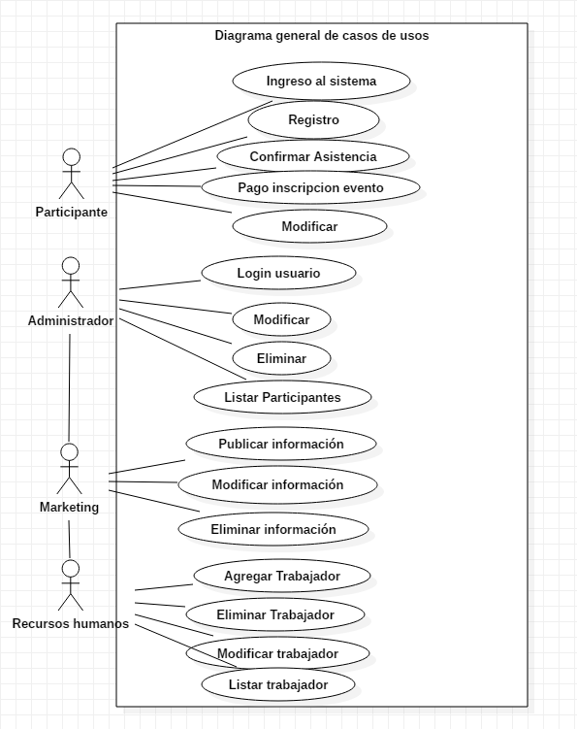

### Casos de uso:

En este segmento se presentan los casos de uso que están relacionados directamente con funciones del sistema, además estos contienen sus cursos normales de eventos en donde existe el principal y el alternativo para casos que se presentan dentro de la compañía.

#### Caso narrativo extendido:

Tabla: 1A.

Caso de uso 1. Ingresar al sistema.

|  |  |
| --- | --- |
| **ID** | CU001. |
| **Nombre** | Ingresar al sistema. |
| **Actores** | Participante. |
| **Objetivo** | Identificación del usuario para permitir ingreso al sistema. |
| **Resumen** | El participante ingresa al sistema a través de una interfaz de usuario donde debe ingresas sus credenciales para permitirle el acceso a su cuenta. |
| **Tipo** | Esencial, Primario. |
| **Pre-condición** | Estar registrado en el sistema y contar con credenciales |
| **Post-condición** | Ingreso al sistema y a sus módulos correspondientes que permitan realizar actividades al usuario. |
| **Frecuencia de Uso** | Diario. |
| **Referencias Cruzadas** | RF002. |

Tabla: 1B.

Caso de uso 1. Flujo Principal de eventos y alternativo, Ingresar al sistema.

|  |  |  |  |
| --- | --- | --- | --- |
| **Curso Normal de Eventos** | | | |
| **Paso** | **Acción del Actor** | **Paso** | **Respuesta del Sistema** |
| 01 | El caso inicia cuando el participante ingresa en los campos usuario y contraseña sus datos correspondientes para luego hacer clic en el botón ingresar al sistema o iniciar sesión. | 02 | El sistema valida los datos correspondientes para luego entregar una respuesta. |
| 03 |  | 04 | El sistema muestra un mensaje de bienvenida con el nombre de la persona ingresada. |

Tabla: 1B (Continuación).

Caso de uso 1. Flujo Principal de eventos y alternativo, Ingresar al sistema.

|  |  |  |  |
| --- | --- | --- | --- |
|  |  | 05 | El sistema re direcciona a la interfaz de usuario correspondiente terminando así este caso de uso. |
| **Cursos Alternativo de Eventos** | | | |
| **Paso** | **Actor** | **Paso** | **Respuesta del Sistema** |
|  |  | 4.1 | El sistema muestra un mensaje avisando que las credenciales ingresadas no son correctas”. |
|  |  | 4.2 | El sistema vuelve a cargar la interfaz de iniciar sesión a si terminando este caso de uso. |

Tabla: 2A.

Caso de uso 2. Registrar participantes.

|  |  |
| --- | --- |
| **ID** | CU002. |
| **Nombre** | Registrar participantes. |
| **Actores** | Participante, Administrador. |
| **Objetivo** | Registro participantes en el sistema para los torneos vigentes. |
| **Resumen** | Que el participante pueda registrarse o que el administrador pueda registrar participantes en el sistema. |
| **Tipo** | Esencial, Primario. |
| **Pre-condición** | Tener más de 15 años y contar con correo. |
| **Post-condición** | Una vez registrado el usuario podrá ingresar al sistema con todas las opciones que le ofrece. |
| **Frecuencia de Uso** | Diario |
| **Referencias Cruzadas** | RF001. |

Tabla: 2B.

Caso de uso 2. Flujo principal de eventos y alternativos, Registrar participantes.

|  |  |  |  |
| --- | --- | --- | --- |
| **Curso Normal de Eventos** | | | |
| **Paso** | **Acción del Actor** | **Paso** | **Respuesta del Sistema** |
| 01 | El caso inicia cuando El Participante Ingresa al módulo Registrarse. | 02 | El sistema re direcciona a una interfaz donde pedirá completar los datos correspondientes del participante estos son: Nombre, apellido, edad, Rut, dirección, teléfono, usuario, contraseña, correo. |
| 03 | El participante una vez completada la información presiona el botón registrar para luego esperar la respuesta del sistema. | 04 | El sistema muestra un mensaje de “registro exitoso “para luego enviar más detalles del registro vía correo electrónico.  Así terminando este caso de uso. |
| **Cursos Alternativo de Eventos** | | | |
| **Paso** | **Actor** | **Paso** | **Respuesta del Sistema** |
| 3.1 | El participante una vez completada la información presiona el botón registrar para luego esperar la respuesta del sistema. | 4.1 | El sistema muestra un mensaje de “datos incorrecto “en caso de que los campos estén vacíos o completados de forma incorrecta volviendo al punto 3 del flujo principal.  Terminando así el flujo alternativo del caso de uso. |

Tabla: 3A.

Caso de uso 3. Confirmar asistencia del evento.

|  |  |
| --- | --- |
| **ID** | CU003. |
| **Nombre** | Confirmar asistencia del evento. |
| **Actores** | Participante. |
| **Objetivo** | Confirmar si el participante participará en el próximo evento. |
| **Resumen** | El participante a través de una interfaz del sistema debe marcar si asistirá al próximo torneo. |
| **Tipo** | Esencial, Primario. |
| **Pre-condición** | Ingresar al sistema y confirmar participación. |
| **Post-condición** | Asistencia confirmada de parte del participante. |
| **Frecuencia de Uso** | Diario. |
| **Referencias Cruzadas** | RF004. |

Tabla: 3B.

Caso de uso 3. Flujo principal de eventos y alternativos, Confirmar asistencia del evento.

|  |  |  |  |
| --- | --- | --- | --- |
| **Curso Normal de Eventos** | | | |
| **Paso** | **Acción del Actor** | **Paso** | **Respuesta del Sistema** |
| 01 | El caso inicia cuando el participante ingresa al módulo “confirmar asistencia”. | 02 | El sistema carga la interfaz gráfica en la cual se mostrará un check-box que tendrá.  Como opción si y/o no y un botón de “Enviar Respuesta”. |
| 03 | El participante a través del check-box que tendrá como opción si y/o no confirmara su asistencia al siguiente evento para luego enviar su respuesta a través del botón “Enviar Respuesta”. | 04 | El sistema muestra un mensaje de “respuesta enviada exitosamente” así terminando este caso de uso. |

|  |  |  |  |
| --- | --- | --- | --- |
| **Cursos Alternativo de Eventos** | | | |
| **Paso** | **Actor** | **Paso** | **Respuesta del Sistema** |
| 3.1 | El participante a través del check-box que tendrá como opción si y/o no confirmara su asistencia al siguiente evento para luego enviar su respuesta a través del botón “Enviar Respuesta”. | 4.1 | El sistema muestra un mensaje “Por favor seleccione una de las opciones mostradas en pantalla” volviendo al punto 3 del flujo.  Y así terminando este flujo alternativo. |

Tabla: 4A.

Caso de uso 4. Pago Inscripción evento.

|  |  |
| --- | --- |
| **ID** | CU004. |
| **Nombre** | Pago Inscripción evento. |
| **Actores** | Participante. |
| **Objetivo** | Permitir realizar pagos de tipo  transferencias, tarjeta de crédito o débito, a  Través de vía web. |
| **Resumen** | El participante a través del sistema puede realizar el pago al torneo al que asistirá. |
| **Tipo** | Esencial, medio. |
| **Pre-condición** | Logueado e ingresar a la vista de pago. |
| **Post-condición** | Pago realizado con éxito. |
| **Frecuencia de Uso** | Diario. |
| **Referencias Cruzadas** | RF003. |

Tabla: 4A.

Caso de uso 4. Flujo principal de eventos y alternativos, Pago Inscripción evento.

|  |  |  |  |
| --- | --- | --- | --- |
| **Curso Normal de Eventos** | | | |
| **Paso** | **Acción del Actor** | **Paso** | **Respuesta del Sistema** |
| 01 | El caso inicia cuando el participante ingresa al módulo “Realizar pagos”. | 02 | El sistema carga la interfaz gráfica en la cual se mostrara las distintas opciones de pago que permite.  Tales como: transferencias, tarjeta de crédito o débito. |
| 03 | El participante selecciona la opción que más le acomode para realizar su pago correspondiente. | 04 | El sistema hará una redirección a una página externa donde otro sistema aparte es el encargado de hacer todo el proceso de pago. |
|  |  | 05 | Luego de confirmar el pago con el agente externo el sistema muestra un mensaje De “pago realizado con éxito “así terminando este caso de uso. |
| **Cursos Alternativo de Eventos** | | | |
| **Paso** | **Actor** | **Paso** | **Respuesta del Sistema** |
| 3.1 |  | 5.1 | Luego de confirmar el pago en caso de que no pudo concretarse el sistema mostrará un mensaje de “su pago no pudo ser aprobado “devolviéndole al punto 3 donde debe elegir nuevamente la opción de pago así terminando el flujo alternativo. |

Tabla: 5A.

Caso de uso 5. Publica información del evento.

|  |  |
| --- | --- |
| **ID** | CU005. |
| **Nombre** | Publicar información del evento. |
| **Actores** | Administrador. |
| **Objetivo** | Crear un anuncio con los datos específicos del evento. |
| **Resumen** | Completar formulario para publicaciones de nuevos eventos. |
| **Tipo** | Esencial, medio. |
| **Pre-condición** | Ser Administrador del sistema, y publicar el anuncio. |
| **Post-condición** | Evento publicado con todos sus datos. |
| **Frecuencia de Uso** | 1 vez por semana. |
| **Referencias Cruzadas** | RF008. |

Tabla: 5B.

Caso de uso 5. Flujo principal de eventos y alternativos, Publica información del evento.

|  |  |  |  |
| --- | --- | --- | --- |
| **Curso Normal de Eventos** | | | |
| **Paso** | **Acción del Actor** | **Paso** | **Respuesta del Sistema** |
| 01 | El caso inicia cuando el administrador selecciona el módulo.  “publicar evento”. | 02 | El sistema cargará la interfaz gráfica en la cual se mostrará un formulario que solicitara los siguientes datos del evento a publicar.  Tipo de juego, mesas disponibles, cantidad de jugadores, fecha de evento, imagen del evento. |
| 03 | El administrador luego de rellenar los campos correspondientes hace una confirmación presionando el botón “publicar evento”. | 04 | El sistema mostrará un mensaje el cual dice “evento publicado correctamente “para luego redireccionar a la página donde se mostrará el anuncio del evento publicado así terminando este caso de uso. |

|  |  |  |  |
| --- | --- | --- | --- |
| **Cursos Alternativo de Eventos** | | | |
| **Paso** | **Actor** | **Paso** | **Respuesta del Sistema** |
| 3.1 |  | 5.1 | En caso de que los campos estén incorrectos o falten por llenar el sistema mostrará un mensaje el cual dice “error al publicar evento revise que los campos estén correctos“.  Así volviendo al punto 3 del flujo principal y terminando el flujo alternativo. |

#### Diagrama de clases:

En el siguiente diagrama muestra todas las clases que componen una partida de juego, empezando por el participante, este ingresa a la partida sin antes validar sus datos con el administrador, ya hecho este paso puede empezar a jugar su respectiva mano, después vemos la partida y todas las clase que lo acompañan o la ayudan a su desarrollo, como lo es el árbitro el cual vela por el buen juego y que se respeten las reglas, el croupier, encargado de repartir las cartas.

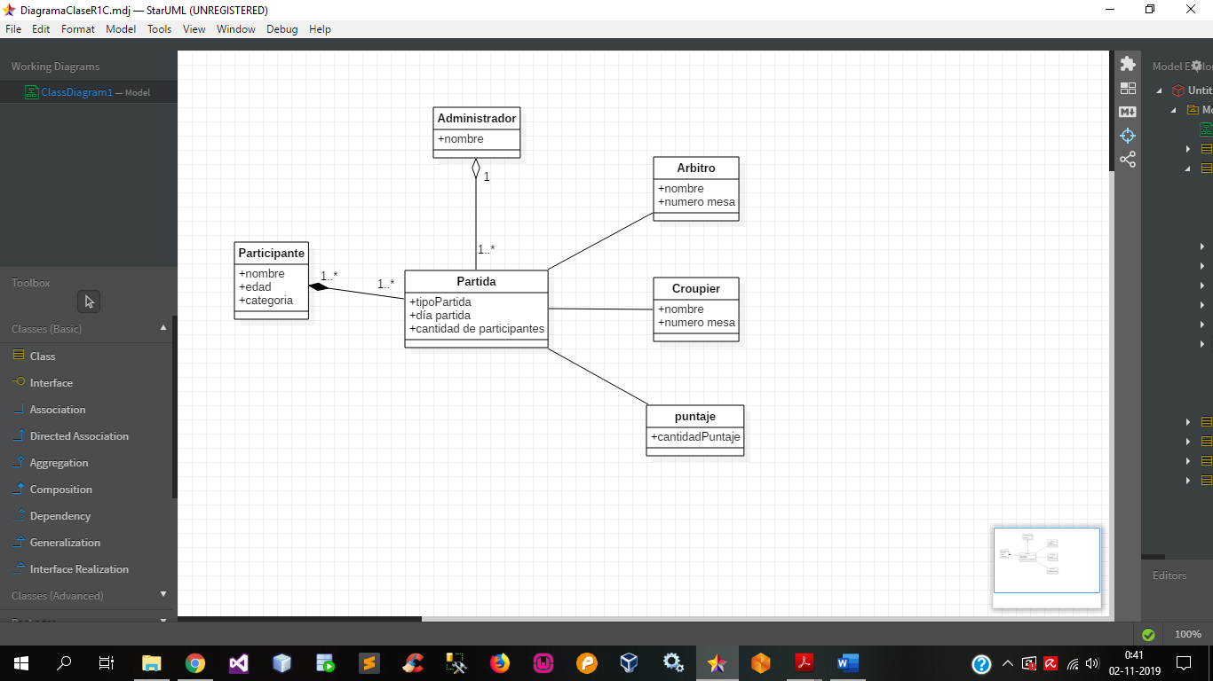

#### Diagrama de secuencias:

En el siguiente diagrama de secuencia muestra el flujo para el ingreso a una partida.

